　　　　　　　　　　　　　　　　　　　　　　　　　　　　　　　

滝沢市民センター 申請受付　平日8:30～17:15

　　指定管理者：滝沢地域振興協議会

〒029-0132　一関市滝沢字寺下52-2

　　　　　　　　　　　　　　　　　　　　　　　　TEL＆FAX　 0191-23-8844

**E-mail**[takishinkyo@icn-net.ne.jp](mailto:takishinkyo@icn-net.ne.jp)

ホームページ　<http://284takichan.com>

**滝沢地域振興協議会だより**

第４３号

（令和２年８月２４日発行）

みんなで担ごう！

|  |  |  |  |  |
| --- | --- | --- | --- | --- |
| 滝沢地区 | 世帯数 | 男(人) | 女(人) | 計(人) |
| R2.7.31現在 | 1,056 | 1,276 | 1,361 | 2,637 |
| 前月比 | -7 | -4 | -1 | -5 |

魅力の滝沢





**・・講習会開催のお知らせ・・**

**家庭菜園講習と西洋野菜見学会**

　西洋野菜は、ビーツ・ズッキーニ・エシャロット・ケールなどを見学します。

日時：**9月10日（木）**9時～12時

※市民センターに集合し、バスで移動

場所：南部農業技術開発センター

（一関市花泉町金沢）

持参：マスク、飲料、筆記具

費用：無料

人員：**先着15名**

締切：９月４日（金）正午

申込：電話で受け付けます。

　　　滝沢市民センター℡.0191-23-8844

注意事項：新型コロナウイルス感染症拡大防止のため、当日は検温、聞き取りを行います。37.5℃以上の発熱、倦怠感、味覚障害等体調がすぐれない方の参加はご遠慮いただきます。

回覧チラシをご覧ください。

　　　　・滝沢地区敬老会

　　　　・滝沢地区民運動会

　　今年は開催されません。

**・・説明会のご案内・・**

滝沢市民センターを会場に、一関地区広域行政組合が整備を進める、エネルギー回収型一般廃棄物処理施設・新最終処分場に関する説明会が開催されます。

会場の収容人数を限定（定員３０人）していますので、密を避けるため、できるだけ下記の通りのご来場をお願いします。

　月日：**令和２年９月１２日（土）**

　①１３時３０分～１５時

　真滝８区・１０区・１１区・水口の住民

　②１5時３０分～１７時

　真滝７区・９区・１２区の住民

　問合せ先一関地区広域行政組合 総務管理課

　　　　☎0191-21-2111　内線8751



・体調に少しでも不安がある場合は外出を控えましょう・

**滝沢市民センター利用時の注意事項です**

　◆マスクを着用する

　◆各自で水分補給する

　◆利用時も換気をする

◆入退館時に手指のアルコール消毒をする

◆利用団体の責任者は、参加者名簿を作成して、

　 体調・連絡先を把握しておくこと（提出不要）

※非接触式電子温度計は事務室にあります

◆各部屋の利用人数は定員の５０％以内とする



**【市民センターの事業予定】**

　9/　4(金)　大相撲伝統文化「相撲甚句②」

　9/　5(土)　滝沢探検隊「石の観察」

　9/10(木)　家庭菜園講習と西洋野菜見学会

　9/15(火)　滝沢女性教室「移動研修」

　　　　　　　※予定は変更になる場合があります。



**わかくさ号**



**学習のための**

**無料開放**

滝沢小学校・放課後子ども教室

一関図書館

巡回文庫

13:50～14:20

**９月１７日（木）**

**９月はありません。**

**滝っこひろば**

**９月**

毎週木曜日

15:00～16:30

滝沢小・体育館

**３日、１０日、１７日、２４日**

**・・協議会からの報告・・　 　　　　 ・・市民センター事業の報告・・**

**デザイン文字講座(3回開催)**

　すぐ書けるデザイン文字講座は、７月２６日から３回開催し、明朝体・ゴシック体等の書き方に取り組んでいただきました。

　先に書き方の基本となる「永」の文字を紹介しました。これができると様々な文字が書けるようになります。参加者の皆さんは、自分の名前をしっかりと書けていました。

**お盆用切り花販売実績（地産地消部会）**

今年も地域の皆様から、多くの注文を頂き

８月１２日（水）に販売を致しました。

今回は、地元の農事法人ファーム滝沢より

花を仕入れし、昨年並みの３４９束の販売と

　　　　　　　　　　なりました。ありがと

　　　　　　　　　　うございました。

　　　　　　　　　　　地産地消部会員の皆

　　　　　　　　　　さん、早朝からの作業

　　　　　　　　　　たいへんお疲れ様でし

　　　　　　　　　　た。

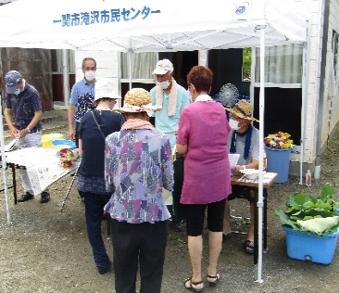

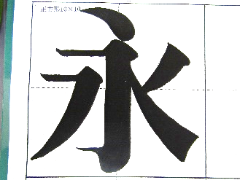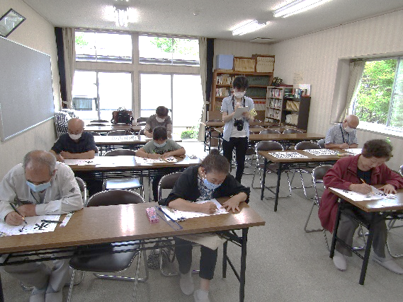

**最近の活動は・・**

　滝沢小学校放課後子ども教室「滝っこひろば(６１人登録)」は、毎年夏休みや冬休み期間中は滝沢市民センターで活動しています。

　今年の夏休み期間中は2回の活動、1回目に「七夕装飾で楽しむ」。二本の笹竹に、みんな思い思いの折り紙飾りと、お願い短冊をとりつけました。(写真)

　2回目は、「おもしろクイズ、動く紙工作、

　　　　　　　　　　　シャボン玉」で、前

　　　　　　　　　　　庭ではシャボン玉を

　　　　　　　　　　　いっぱいに飛ばし、

　　　　　　　　　　　どのプログラムも盛

　　　　　　　　　　　り上がって楽しんで

　　　　　　　　　　　いました。

　　　　　える

**滝沢女性教室8月「講演会」**

　8月19日(水)滝沢市民センター和室にて、小方政司さん(元、岩手県警)から、防犯の心構え【自らの身を守る判断を】と題して

講演いただきました。

　講演では、「様々な犯罪は

巧妙化されて絶えないが、皆

さんの心構え次第では未然に

防ぐことができ、後悔しない

ようによく考えて判断すれば

いい。」と述べられました。

　小方さんは、水口の生まれで、今も滝沢地内にある畑で野菜作りをしているそうです。

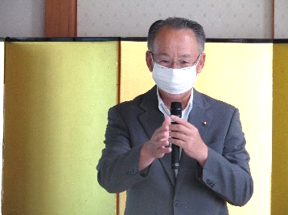

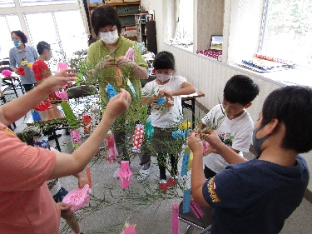

改修工事中はご不便をおかけ致しました。

和室全室がＬＥＤ照明になりました。

以前より室内が明るく、広く感じます。

**飛沫感染対策「透明ビニールカーテン」**

　新型コロナウイルス感染症拡大防止のため、飛沫感染対策として、手作りの「透明ビニールカーテン」を用意しました。

　まず、カラオケで輝く(21日)で設置をしてまいります。限られた空間での感染リスクに対する防護策であ

り、他の講座等で

も必要に応じ使用

しますので理解下

さるようお願い致

します。

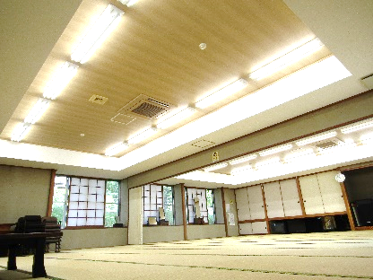

　　　　　　　　　　　　　　　　(下)B和室

(上)A和室

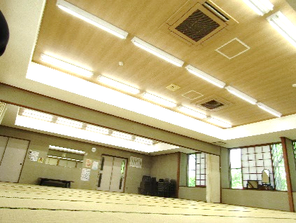

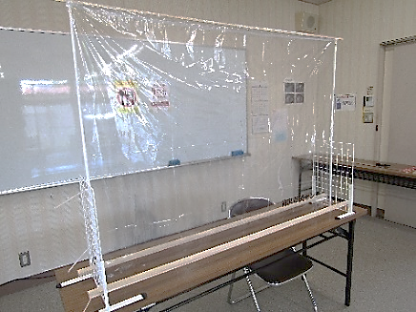



無くて七癖、野鳥たち⑤**「シジュウカラ（四十雀）」**

　「ツーピーツツピーツツピー」の声がしたら、私。

　「雀」大で、背中が青みを帯びた灰色ですけど、なんて言っ

　たって、“黒のネクタイ”がトレードマーク。せっかちな性分

　でして、じっとしてません！でも、家の近くにでも、巣箱を

　つくってもらえたら使わせていただきま～す。 （記・しょうじ）